João Pedro Oliveira da Costa
Diogo Negrelli Ferreira
Kauan de Moraes de Liz
Eric Julio da Silva
Pedro Henrique Rebechi
Matheus Henrique Martins

RELAÇÃO DE ARTEFATOS
ESPECIFICAÇÃO DO PROJETO
- JoinUp-
Trabalho apresentado como requisito parcial para a disciplina de Experiência Criativa – Projetando Soluções Computacionais, do curso de Bacharelado em Engenharia de Software, da PUCPR.

Orientadores:
Profª. Lisiane Reips
Prof. Giulio Domenico Bordin
Profª. Rosilene Fernandes

Curitiba
2025
SUMÁRIO

ARTEFATO 1: Quadro “3 Objetivos” 2
ARTEFATO 2: Quadro “é – não é – faz – não faz” 3
ARTEFATO 3: Quadro “Visão de Produto”. 4
ARTEFATO 4: Canvas PBB 5
ARTEFATO 5: Relação de User Stories 7
ARTEFATO 6: Modelo Relacional 16
Links 17
ARTEFATO 7: Diagrama de Classes 18
ARTEFATO 8: Diagrama de Atividades 19
REFERÊNCIA BIBLIOGRÁFICAS 20

ÍNDICE DE ILUSTRAÇÕES

Figura 1 – Quadro “3 Objetivos”. 3
Figura 2 – Quadro “é – não é – faz – não faz”. 4
Figura 3 – Quadro "Visão de Produto". Fonte: AGUIAR, F. 2018. 5
Figura 4 – Canvas PBB: "Product Backlog Building". Fonte: AGUIAR, F. 2018. 6
Figura 5 - User Stories e Critérios de Aceite. Fonte: AGUIAR, F. 2018. 7
Figura 6 - Modelo Relacional. 10
Figura 7 – Exemplo: Diagrama de Classes. 12
Figura 8 – Exemplo: Diagrama de Atividades. 13

ARTEFATO 1: Quadro “3 Objetivos”

ARTEFATO 1: Quadro “3 Objetivos”
NOME DO PRODUTO: JoinUp
OBJETIVOS | DESCRIÇÃO
1 | Rede social com o objetivo de conectar pessoas através de comunidades de shows
2 | Plataforma de compra e venda de ingressos para eventos
3 | Gerenciamento de eventos com CRUD
Figura 1 – Quadro “3 Objetivos”.

ARTEFATO 2: Quadro “é – não é – faz – não faz”

ARTEFATO 2: Quadro “é – não é – faz – não faz”
NOME DO PRODUTO: JoinUp
É  Sistema Web  Uma plataforma de compra e venda de ingressos  Rede social voltada para shows | Não é  Aplicativo mobile  Não é focada apenas nas vendas de ingresso  Não é um aplicativo de Eventos que não sejam shows
Faz  Otimiza revenda de ingressos  Explora shows por localização  Conecta pessoas por funcionalidade de “seguir”  Gestão de pagamentos dos ingressos | Não faz  Conexão com outras plataformas de ingressos  Atendimento de dúvidas sobre o evento (dever do organizador)  Lançamento de álbuns  Integração com apps de streaming
Figura 2 – Quadro “é – não é – faz – não faz”.

ARTEFATO 3: Quadro “Visão de Produto”.

ARTEFATO 3: Quadro “Visão de Produto”
NOME DO PRODUTO:
CLIENTE-ALVO | Jovens de todos os gêneros entre a idade de 18 a 25 anos, majoritariamente solteiros e de regiões urbanas/metropolitanas
CATEGORIA-SEGMENTO | É uma rede social para eventos e uma plataforma de compra de ingressos
BENEFÍCIO-CHAVE | É o “pós-venda” de show, que une as pessoas numa forma de comunidade
DIFERENCIADO-CHAVE | Criação de uma rede social para shows, incentivando cada vez mais investir em SHOW. Além de servir como plataforma para revenda de ingressos, o que é uma dor recorrente nesse segmento.
META-VALOR. | Promover shows e criar conexões entre as pessoas por meio deles
Figura 3 – Quadro "Visão de Produto". Fonte: AGUIAR, F. 2018.

ARTEFATO 4: Canvas PBB

Sprint 1 em verde e Sprint 2 em azul
Figura 4 – Canvas PBB: "Product Backlog Building". Fonte: AGUIAR, F. 2018.

ARTEFATO 5: Relação de User Stories

HISTÓRIA DO USUÁRIO 1 - PBI: Realizar cadastro do participante
COMO: Participante
POSSO: Realizar cadastro do participante
PARA: Fazer login e acessar plataforma
Critério de  Aceite 1 | DADO QUE: O participante fornece os dados corretos para o cadastro  QUANDO: O participante insere os dados cadastrais válidos e aperta em “cadastrar-se”  ENTÃO: O sistema redireciona para tela de login e exibe mensagem “Usuário criado com sucesso”.
Critério de  Aceite 2 | DADO QUE: O participante fornece os dados para o cadastro  QUANDO: O participante não preenche os campos obrigatórios e aperta em “cadastrar-se”  ENTÃO: O sistema retorna erro de “preencher campos obrigatórios”
Figura 5 - User Stories e Critérios de Aceite. Fonte: AGUIAR, F. 2018.
HISTÓRIA DO USUÁRIO 2 - PBI: Realizar login como participante
COMO: Participante
POSSO: Realizar login como participante
PARA: Acessa a plataforma e pesquisar eventos de interesse
Critério de  Aceite 1 | DADO QUE: Participante possui cadastro na plataforma  QUANDO: Preenche login com credenciais corretas  ENTÃO: O login é efetuado com sucesso e o participante é direcionado ao sistema
Critério de  Aceite 2 | DADO QUE: Participante possui cadastro na plataforma  QUANDO: Preenche login com credenciais inválidas  ENTÃO: O login não é efetuado e o sistema retorna mensagem de erro “Verifique suas credenciais ou realize o cadastro”

HISTÓRIA DO USUÁRIO 3 - PBI: Pesquisar e filtrar evento na barra de pesquisa
COMO: Participante
POSSO: Pesquisar e filtrar evento na barra de pesquisa
PARA: Encontrar eventos por gênero e local
Critério de  Aceite 1 | DADO QUE: Participante está logado e existem eventos cadastrados e disponíveis  QUANDO: Participante digita o nome de evento disponível ou seleciona algum filtro  ENTÃO: São exibidos todos os eventos relacionados com aquele nome ou filtro
Critério de  Aceite 2 | DADO QUE: Participante está logado e existem eventos cadastrados e disponíveis  QUANDO: Participante digita o nome de evento indisponível ou que não existe  ENTÃO: Uma mensagem de “Não encontramos nenhum evento relacionado à pesquisa.” é retornada ao Participante

HISTÓRIA DO USUÁRIO 4 - PBI: Realizar cadastro como organizador
COMO: Organizador
POSSO: Realizar cadastro como organizador
PARA: Fazer login na plataforma e criar evento
Critério de  Aceite 1 | DADO QUE: O organizador acessa o formulário de cadastro  QUANDO: O organizador informa seus dados cadastrais válidos e demais informações obrigatórias.  ENTÃO: O sistema redireciona para tela de login e exibe mensagem “Usuário criado com sucesso”.
Critério de  Aceite 2 | DADO QUE: O organizador acessa o formulário de cadastro  QUANDO: O organizador não informa seus dados cadastrais válidos e demais informações obrigatórias.  NTÃO: O sistema redireciona para tela de cadastro novamente e exibe mensagem “Por favor, verifique e preencha as informações obrigatórias ”.

HISTÓRIA DO USUÁRIO 5 - PBI: Realizar login como Organizador
COMO: Organizador
POSSO: Realizar login como Organizador
PARA: Entrar no sistema e criar eventos
Critério de  Aceite 1 | DADO QUE: Organizador possui cadastro na plataforma  QUANDO: Preenche login com credenciais corretas  ENTÃO: O login é efetuado com sucesso e o organizador é direcionado a aba de criação de eventos
Critério de  Aceite 2 | DADO QUE: Organizador possui cadastro na plataforma  QUANDO: Preenche login com credenciais inválidas  ENTÃO: O login não é efetuado e o sistema retorna mensagem de erro “Verifique suas credenciais ou realize o cadastro”

HISTÓRIA DO USUÁRIO 6 - PBI: Realizar cadastro do Evento
COMO: Organizador
POSSO: Realizar cadastro do Evento
PARA: Divulgar evento
Critério de  Aceite 1 | DADO QUE: Organizador está logado na plataforma  QUANDO: Preenche corretamente o formulário de novo evento  ENTÃO: O evento é criado com sucesso e o sistema retorna a página do evento
Critério de  Aceite 2 | DADO QUE: Organizador está logado na plataforma  QUANDO: Preenche formuário sem data do evento  ENTÃO: O evento não é criado e o sistema retorna mensagem de erro.

HISTÓRIA DO USUÁRIO 7 - PBI: Realizar cadastro do Suporte
COMO: Suporte
POSSO: Realizar cadastro como suporte
PARA: Fazer login e acessar plataforma
Critério de  Aceite 1 | DADO QUE: O suporte fornece os dados corretos para o cadastro  QUANDO: O suporte insere os dados cadastrais válidos e aperta em “cadastrar-se”  ENTÃO: O sistema redireciona para tela de login e exibe mensagem “Usuário criado com sucesso”.
Critério de  Aceite 2 | DADO QUE: O suporte fornece os dados para o cadastro  QUANDO: O suporte não preenche os campos obrigatórios e aperta em “cadastrar-se”  ENTÃO: O sistema retorna erro de “preencher campos obrigatórios”

HISTÓRIA DO USUÁRIO 8 - PBI: Realizar cadastro do Suporte
COMO: Suporte
POSSO: Realizar cadastro do suporte
PARA: Fazer login e acessar plataforma
Critério de  Aceite 1 | DADO QUE: O suporte fornece os dados corretos para o cadastro  QUANDO: O suporte insere os dados cadastrais válidos e aperta em “cadastrar-se”  ENTÃO: O sistema redireciona para tela de login e exibe mensagem “Usuário criado com sucesso”.
Critério de  Aceite 2 | DADO QUE: O suporte fornece os dados para o cadastro  QUANDO: O suporte não preenche os campos obrigatórios e aperta em “cadastrar-se”  ENTÃO: O sistema retorna erro de “preencher campos obrigatórios”

HISTÓRIA DO USUÁRIO 9 - PBI: Criar Evento
COMO: Organizador
POSSO: Criar um novo evento com categoria e descrição na página de criação de eventos
PARA: Criar e divulgar eventos dentro da plataforma
Critério de  Aceite 1 | DADO QUE: o organizador possua cadastro na plataforma.  QUANDO: preencher todos os campos obrigatórios (nome, categoria e descrição do evento).  ENTÃO: o evento é cadastrado com sucesso e o usuário é redirecionado para o feed de eventos.
Critério de  Aceite 2 | DADO QUE: o organizador possua cadastro na plataforma  QUANDO: não preencher todos os campos obrigatórios (nome, categoria e descrição do evento).  ENTÃO: o evento não é cadastrado e uma mensagem de erro é exibida na plataforma.

HISTÓRIA DO USUÁRIO 10 - PBI: Ver informações do evento
COMO: Participante
POSSO: Ver informações do evento
PARA: Ir ao evento
Critério de  Aceite 1 | DADO QUE: O participante autenticado ou visitante na página do evento.  QUANDO: O participante clica no evento desejado ou acesso a tela de detalhes.  ENTÃO: O sistema deve exibir claramente o título, a data, o horário de início/término, o endereço (ou link, se online) e a descrição do evento.
Critério de  Aceite 2 | DADO QUE: O participante autenticado ou visitante na página do evento.  QUANDO: O participante clica no evento indisponível (que já passou) desejado ou acesso a tela de detalhes.  ENTÃO: O sistema retorna erro de “evento bloqueado”

HISTÓRIA DO USUÁRIO 11 - PBI: Realizar compra do ingresso do evento
COMO: Participante
POSSO: Realizar a compra do ingresso do evento
PARA: Garantir minha participação no evento escolhido
Critério de  Aceite 1 | DADO QUE: O participante está logado na plataforma e acessa a página de detalhes de um evento com ingressos disponíveis.  QUANDO: O participante seleciona o ingresso desejado, informa os dados necessários e confirma a compra.  ENTÃO: O sistema deve registrar a compra com sucesso e exibir a mensagem “Ingresso comprado com sucesso”.
Critério de  Aceite 2 | DADO QUE: O participante está logado na plataforma e acessa a página de detalhes de um evento.  QUANDO: O participante tenta comprar um ingresso esgotado ou não disponível.  ENTÃO: O sistema não deve concluir a compra e deve exibir a mensagem “Ingresso indisponível para este evento”.

HISTÓRIA DO USUÁRIO 12 - PBI: Definir programação do evento
COMO: Organizador
POSSO: Definir a programação do evento
PARA: Informar aos participantes as atividades, horários e etapas do evento
Critério de  Aceite 1 | DADO QUE: O participante está logado na plataforma e acessa a página de detalhes de um evento com ingressos disponíveis.  QUANDO: O organizador informa a programação do evento com atividades, datas e horários válidos.  ENTÃO: O sistema deve salvar a programação e exibir a mensagem “Programação do evento definida com sucesso”.
Critério de  Aceite 2 | DADO QUE: O organizador está logado na plataforma e está preenchendo a programação do evento.  QUANDO: O organizador não informa os campos obrigatórios da programação, como atividade, data ou horário.  ENTÃO: O sistema não deve salvar a programação e deve exibir a mensagem “Preencha os campos obrigatórios da programação”.

HISTÓRIA DO USUÁRIO 13 - PBI: Convidar artistas participantes do evento
COMO: Organizador
POSSO: Convidar artistas para participarem do evento
PARA: Compor a programação e divulgar as atrações do evento
Critério de  Aceite 1 | DADO QUE: O organizador está logado na plataforma e possui um evento cadastrado.  QUANDO: O organizador informa os dados do artista participante e envia o convite.  ENTÃO: O sistema deve registrar o convite e exibir a mensagem “Convite enviado com sucesso”.
Critério de  Aceite 2 | DADO QUE: O organizador está logado na plataforma e está preenchendo o convite do artista.  QUANDO: O organizador não informa os campos obrigatórios, como nome do artista, contato ou evento relacionado.  ENTÃO: O sistema não deve enviar o convite e deve exibir a mensagem “Preencha os campos obrigatórios para enviar o convite”.

HISTÓRIA DO USUÁRIO 14 - PBI: Definir valor e quantidade de ingressos por lote
COMO: Organizador
POSSO: Definir o valor e a quantidade de ingressos por lote
PARA: Controlar a venda de ingressos e organizar os preços conforme cada etapa do evento
Critério de  Aceite 1 | DADO QUE: O organizador está logado na plataforma e possui um evento cadastrado.  QUANDO: O organizador informa o nome do lote, valor do ingresso e quantidade disponível.  ENTÃO: O sistema deve salvar o lote de ingressos e exibir a mensagem “Lote de ingressos cadastrado com sucesso”.
Critério de  Aceite 2 | DADO QUE: O organizador está logado na plataforma e está cadastrando um lote de ingressos.  QUANDO: O organizador não informa campos obrigatórios, como valor, quantidade ou nome do lote.  ENTÃO: O sistema não deve salvar o lote e deve exibir a mensagem “Preencha os campos obrigatórios do lote de ingressos”.

HISTÓRIA DO USUÁRIO 15 - PBI: Divulgar evento no feed
COMO: Organizador
POSSO: Divulgar o evento no feed da plataforma
PARA: Aumentar a visibilidade do evento e atrair participantes interessados
Critério de  Aceite 1 | DADO QUE: O organizador está logado na plataforma e possui um evento cadastrado.  QUANDO: O organizador seleciona a opção de divulgar o evento no feed e confirma a publicação.  ENTÃO: O sistema deve publicar o evento no feed e exibir a mensagem “Evento divulgado no feed com sucesso”.
Critério de  Aceite 2 | DADO QUE: O organizador está logado na plataforma e tenta divulgar um evento no feed.  QUANDO: O evento não possui informações obrigatórias cadastradas, como nome, data, local ou imagem de divulgação.  ENTÃO: O sistema não deve publicar o evento no feed e deve exibir a mensagem “Preencha as informações obrigatórias do evento para divulgá-lo no feed”.

HISTÓRIA DO USUÁRIO 16 - PBI: Acessar a tela de tickets em aberto dos usuários
COMO: Suporte
POSSO: Acessar a tela de tickets em aberto dos usuários
PARA: Visualizar e acompanhar as solicitações pendentes de atendimento
Critério de  Aceite 1 | DADO QUE: O suporte está logado na plataforma.  QUANDO: O suporte acessa a tela de tickets em aberto.  ENTÃO: O sistema deve exibir a lista de tickets em aberto dos usuários.
Critério de  Aceite 2 | DADO QUE: O suporte está logado na plataforma e acessa a tela de tickets em aberto.  QUANDO: Não houver tickets em aberto cadastrados.  ENTÃO: O sistema deve exibir a mensagem “Não há tickets em aberto no momento”.

HISTÓRIA DO USUÁRIO 17 - PBI: Selecionar ticket do usuário
COMO: Suporte
POSSO: Selecionar um ticket do usuário.
PARA: Visualizar os detalhes da solicitação e realizar o atendimento adequado
Critério de  Aceite 1 | DADO QUE: O suporte está logado na plataforma e acessa a tela de tickets em aberto  QUANDO: O suporte seleciona um ticket da lista  ENTÃO: O sistema deve exibir os detalhes do ticket selecionado.
Critério de  Aceite 2 | DADO QUE: O suporte está logado na plataforma e está na tela de tickets em aberto  QUANDO: O suporte tenta selecionar um ticket indisponível ou já encerrado  ENTÃO: O sistema não deve abrir o ticket e deve exibir a mensagem “Ticket indisponível para atendimento”.

HISTÓRIA DO USUÁRIO 18 - PBI: Atender ticket do usuário e dar retorno
COMO: Suporte
POSSO: Atender o ticket do usuário e enviar um retorno.
PARA: Solucionar a solicitação registrada e informar o usuário sobre o atendimento realizado
Critério de  Aceite 1 | DADO QUE:O suporte está logado na plataforma e selecionou um ticket em aberto.  QUANDO: O suporte registra o atendimento e envia uma resposta ao usuário.  ENTÃO: O sistema deve salvar o retorno no ticket e exibir a mensagem “Retorno enviado com sucesso”.
Critério de  Aceite 2 | DADO QUE: O suporte está logado na plataforma e está atendendo um ticket do usuário.  QUANDO: O suporte tenta enviar o retorno sem preencher a resposta obrigatória.  ENTÃO: O sistema não deve enviar o retorno e deve exibir a mensagem “Preencha a resposta do atendimento para enviar o retorno”.

HISTÓRIA DO USUÁRIO 19 - PBI: Verificar feedback e fechar ticket
COMO: Suporte
POSSO: Verificar o feedback do usuário e fechar o ticket
PARA: Confirmar se a solicitação foi atendida e encerrar o atendimento corretamente
Critério de  Aceite 1 | DADO QUE: O suporte está logado na plataforma e o ticket possui retorno do usuário.  QUANDO: O suporte verifica o feedback e confirma o encerramento do ticket.  ENTÃO: O sistema deve alterar o status do ticket para fechado e exibir a mensagem “Ticket fechado com sucesso”.
Critério de  Aceite 2 | DADO QUE: O suporte está logado na plataforma e está analisando o feedback de um ticket  QUANDO: O feedback do usuário indicar que a solicitação ainda não foi resolvida  ENTÃO: O sistema não deve fechar o ticket e deve manter o status como em aberto para continuidade do atendimento.

ARTEFATO 6: Modelo Relacional

ARTEFATO 6: Modelo Relacional
Figura 6 - Modelo Relacional.

Query para executar o banco no arquivo “construir_banco_joinup_ajustado.sql”

Links

Trello: https://trello.com/invite/b/69af64d29026e214be18d3a2/ATTI123e919cc27f0cb6ee81e95fa94d1d8e1EA07BAF/joinup
Github: https://github.com/matheusmartinsdevv/JoinUp

ARTEFATO 7: Diagrama de Classes

NÃO UTILIZAMOS

O Diagrama de Classes da UML representa a estrutura e relações entre as classes de um produto de software orientado a objetos.
Importante:
- Esta seção é opcional apenas se o produto de software for orientado a objetos.
- A equipe deve combinar com a banca de professores todos os artefatos de especificação.
A figura a seguir apresenta uma instância exemplo, como padrão para entrega.
ARTEFATO 7: Diagrama de Classes
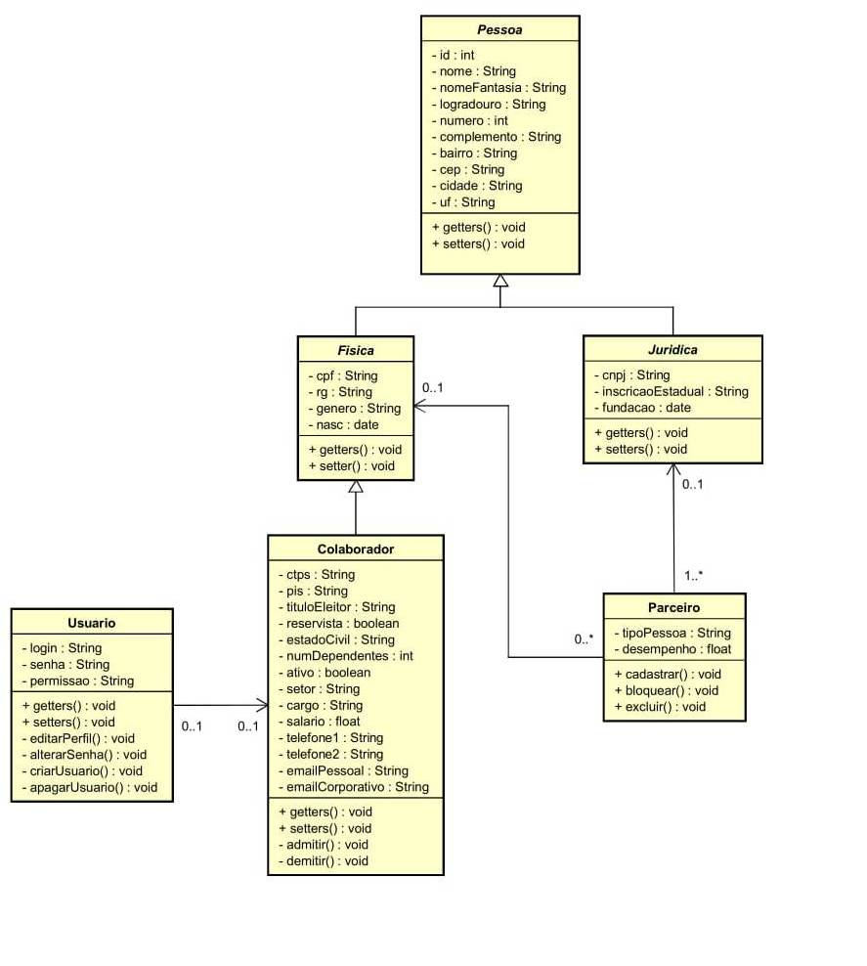

Figura 7 – Exemplo: Diagrama de Classes.

ARTEFATO 8: Diagrama de Atividades

Incluir Diagrama de Atividades (da disciplina de Criação de Modelos Computacionais)

ARTEFATO 8.1: Diagrama de Atividades
Figura 8 – Exemplo: Diagrama de Atividades.

REFERÊNCIA BIBLIOGRÁFICAS

AGUIAR, F. Product backlog building: concepção de um product backlog efetivo. 2018. Disponível em: https://speakerdeck.com/fabiogr/product-backlog-building. Acesso em: 10 fevereiro 2022.
AGUIAR, F. PBB_Canvas Template. 2018. Disponível em: http://www.productbacklogbuilding.com/canvas/PBB_Canvas.pdf. Acesso em 10 de fevereiro de 2022.
SCHWABER, K.; SUTHERLAND, J. Guia do SCRUM - o guia definitivo para o Scrum: as regras do jogo. 2020. Disponível em: https://scrumguides.org/docs/scrumguide/v2020/2020-Scrum-Guide-Portuguese-European.pdf. Acesso em: 10 fevereiro 2022.

